2-ая младшая группа «Солнышко»
В нашей группе солнышко
Светит ярче всех
Теплоты и радости
Хватит тут на всех

В группе работают:
Гайшун Виктория Александровна  Воспитатель |  | Образование: Высшее  СОГПИ 2018  Педагогический стаж работы: 1 год
Сулейманова Зулика Яковлевна  Воспитатель |  | Образование: высшее  СОГПИ 2016 г.  Курсы повышения квалификации :  Магистра СОГПИ 2019 г.  Стаж работы: 9 лет.  Педагогический стаж: 7 лет
Калакаева Ирина Казбековна  Помощник воспитателя | 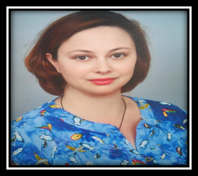 | Образование: среднее специальное  Финансовый техникум 1997г.  Стаж работы: 9 лет.

Сулейманова Зулика Яковлевна
ЭССЕ
На свете есть много разных профессий,
И в каждой есть прелесть своя.
Но нет благородней, нужней и чудесней
Чем та, кем работаю я!

Волею судьбы я пришла в детский сад работать воспитателем. Быть воспитателем, значит иметь терпение, сострадание, желание видеть детей, которые стали «своими детьми». Детский сад – это дом внимания, добра, света, где дети учатся жить.
Я считаю, что воспитатель – это первый после мамы учитель, который встречается малышу на жизненном пути. Это человек, который в душе всегда остаётся ребёнком.
Для меня моя профессия – это возможность постоянно находиться в мире детства, сказки, фантазии, творчества. Особо понимаешь значимость своей профессии, когда видишь широко распахнутые тебе навстречу глаза детей, жадно ловящие каждое слово, жест, взгляд. Глядя в эти глаза, понимаешь, что ты нужна им. Малыши проверяют меня на прочность и одновременно и любят меня. Секрет их чистой любви прост: они открыты и простодушны.
Воспитывая детей, я стараюсь научить их дружить друг с другом, сделать коллективом, где не было бы лишних, не особенных. На этом и стоит моя профессия. Воспитатель строит дом, имя которому – человек! Моя цель, как воспитателя, создать благоприятную атмосферу для успешного обучения и воспитания, чтобы ребята чувствовали себя комфортно, уверенно, чтобы они находили в группе поддержку и взаимопонимание, чтобы детский сад стал для них второй семьей.
Я очень горжусь своей профессией и считаю, лучше профессии воспитателя, нет! Она заставляет забыть все огорчения и обиды, дает ощущение вечной молодости, вечного детства.

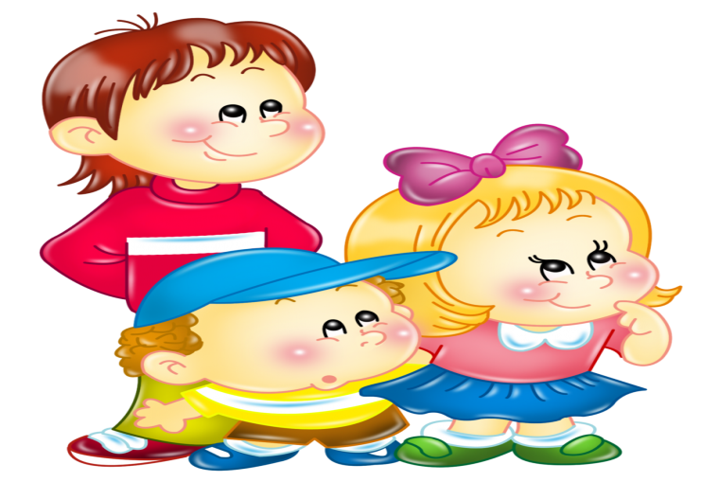
Гайшун Виктория Александровна
Эссе «Я-педагог».
Умей любить чужого ребенка. Никогда не делай чужому то, что не хотел бы, чтобы делали твоему.
(Януш Корчак)

Я благодарна судьбе, что пришла в эту профессию, ведь - воспитывая детей, я учусь вместе с ними, я каждодневно стараюсь воспитать в себе самой самые хорошие качества человека. Порой мысли закрадываются во сне, а на утро хочется воплотить их жизнь. А когда видишь результаты своего труда, то получаешь истинное профессиональное удовлетворение. Я сама – мама. И как же трогательно получать от деток подарки. Которые они старательно делали вместе с воспитателем, как интересно слушать их рассказы о прожитом дне в детском саду! Мне всегда приятно отмечать радостные улыбки на лицах родителей моих воспитанников! Это означает, что ещё один день был прожит не зря!
Мой педагогический опыт совсем ещё мал, но я стараюсь воздействовать на детей, во- первых, своей личностью, так как у меня, как говорится, должны, глаза гореть, лицо светиться, только тогда все получится, тогда все захотят за мной идти; а во-вторых, содержанием игровых занятий. Я верю: если ребенок живет в понимании и дружелюбии, он учится находить любовь в этом мире. Нравится мне, когда дети чувствуют себя свободно, раскованно, легко. Педагог должен быть слушающим и слышащим, чутким и доброжелательным, творческим и активным. Должен обладать широким кругом интересов, умений и чувством юмора!
Профессия воспитателя требует огромного труда, постоянного, неустанного. Чтобы завоевать уважение, ты должен много знать, уметь передать это своим питомцам, упорно трудиться, не жалея сил и времени. И любить не только свою работу, любить детей, уважать их! Перед педагогом стоит трудная задача - сохранять здоровье ребенка, т.е. его физическое, психическое и социальное благополучие, создать условия для развития его в соответствии с его индивидуальными способностями. Одна из самых главных ролей, которую должен играть воспитатель – это быть ребенку другом. А возможно, даже тем единственным человеком, который его поймет, скажет доброе слово и поддержит! Одна из самых главных ролей, которую должен играть воспитатель – это быть ребенку другом. А возможно, даже тем единственным человеком, который его поймет, скажет доброе слово и поддержит. Я бы сказала так: «Воспитатель должен идти не в ногу со временем, а на шаг вперед!»
Я - Воспитатель! Я горжусь этим! Я сделала правильный выбор своего профессионального пути. Мне всегда хотелось дать детям хотя бы частичку тех знаний и умений, которыми владею сама. Я гордо несу самое дорогое для меня звание – Воспитатель! Глядя в эти детские глаза, понимаешь, что ты нужна им, что ты для них целая Вселенная, что именно ты закладываешь ростки будущих характеров, поддерживаешь их своей любовью, отдаешь тепло своего сердца. У меня прекрасная профессия — дарить свою Любовь детям! И я с большим удовольствием воплощаю её в жизнь.
Расписание ООД во 2 –ой младшей группе